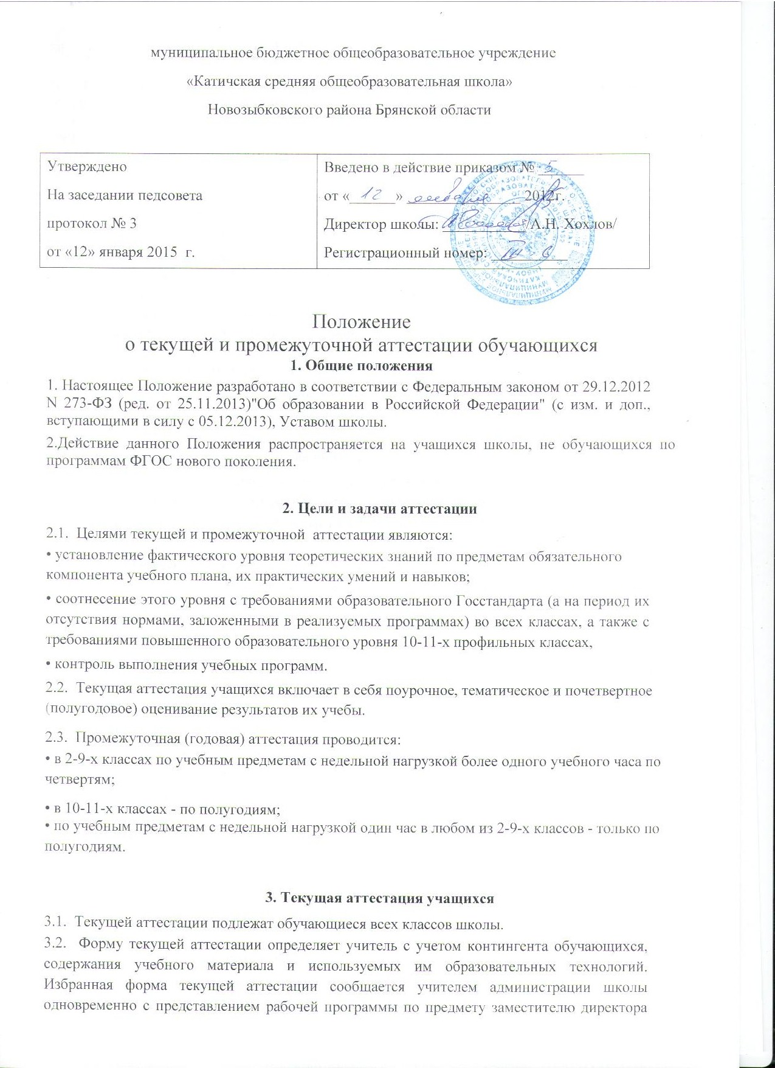
одновременно с представлением рабочей программы по предмету заместителю директора школы по учебной-воспитательной работе.

3.3. Письменные самостоятельные, контрольные и другие виды работ учащихся оцениваются по 5-балльной системе.
Отметка за выполненную письменную работу заносится в классный журнал к следующему уроку, за исключением:
а) отметки за творческие работы по русскому языку и литературе в 5-9-х классах — не позже, чем через неделю после их проведения,
б) отметки за сочинение в 10-11-х класса по русскому языку и литературе — не более чем через 14 дней. Отметка за сочинение и диктант с грамматическим заданием выставляется в классный журнал через дробь.
3.4. Учащиеся, временно обучающиеся в санаторных школах, реабилитационных общеобразовательных учреждениях, аттестуются на основе итогов их аттестации в этих учебных заведениях.
3.5. Отметка учащихся за четверть (полугодие) выставляется на основе результатов письменных работ устных ответов учащихся и с учетом их фактических знаний, умений и навыков.
4. Промежуточная аттестация в конце учебного года
4.1.К промежуточной аттестации в конце учебного года допускаются все учащиеся переводных классов, в каждом классе выносится на аттестацию не менее двух учебных предметов.
4.2. Формы промежуточной аттестации
4.2.1.Промежуточная аттестация в конце учебного года может быть осуществлена в следующих формах: собеседование, тестирование, зачет, письменная контрольная работа по единым текстам, устный экзамен по билетам, разработанным образовательной организацией.
4.2.2.Обучающийся, избравший собеседование как одну из форм устной аттестации по предложению аттестационной комиссии дает без подготовки развернутый ответ по одной из ключевых тем курса или отвечает на вопросы обобщающего характера по всем темам образовательной программы данного года обучения (собеседование целесообразно рекомендовать обучающимся, обладающим аналитическими способностями).
4.2.3.Тестирование как форма промежуточной аттестации разрабатывается органом управления образованием, который определяет перечень предметов и сроки проведения тестирования.
4.2.4.При устной аттестации по билетам обучающийся отвечает на вопросы, сформулированные в билетах, выполняет практическое задание (разбор предложения, решение задачи, выполнение лабораторной работы, демонстрация опыта, составление краткой речи по предложенной теме, чтение и период иностранного текста и т.д.).
4.2.5.Промежуточная аттестация в конце учебного года осуществляется на основе требований государственных образовательных программ, критериев оценки знаний обучающихся учебной программы данного года обучения, Устава общеобразовательного учреждения, настоящего Положения.
4.3. Задачи итогового контроля в переводных классах.
    - Провести достоверное оценивание знаний обучающихся на определенных этапах обучения по образовательным программам.
    - По итогам контроля обучающихся подтвердить пли произвести своевременную корректировку в содержании программ обучения, формах и методах обучения, избранных учителем.
4.3.3.Определить перспективы индивидуальной работы с обучающимися.
4.3.4.Получить объективную информацию для подготовки решения педагогического совета общеобразовательного учреждения о переводе обучающихся в следующий класс.
4.4 Права и обязанности участников образовательного процесса при проведении промежуточной аттестации в конце учебного года
4.5. Руководитель общеобразовательного учреждения (его заместитель по учебно-воспитательной работе) обязан:
- на педагогическом совете обсудить вопрос о формах проведения промежуточного контроля обучающихся;
- довести до сведения участников образовательного процесса сроки и перечень предметов, по которым проводятся письменные контрольные работы по единым текстам, разработанным муниципальными органами управления образованием или учреждением образования;
- определить перечень и количество предметов, по которым организуется письменный и устный контроль обучающихся;
- утвердить состав аттестационных комиссий по предметам (не менее двух учителей), установить сроки аттестационного периода.
4.6. Права обучающихся.
4.6.1..На промежуточную аттестацию выносятся не более двух учебных предметов.
4.6.2.От промежуточного контроля в переводных классах могут быть освобождены обучающиеся:
-имеющие отличные оценки по всем предметам учебного плана (за исключением предметов, по которым обучающийся освобожден по состоянию здоровья);
-призеры областных (районных) предметных олимпиад, конкурсов;
-прошедшие или направляющиеся на санаторное лечение в течение текущего учебного года;
-обучающиеся на дому.
4.6.3.Обучающиеся, имеющие неудовлетворительную годовую оценку по учебному предмету, должны пройти промежуточную аттестацию по данному предмету.
4.6.4.Перевод обучающихся осуществляется на основании Закона Российской Федерации «Об образовании), устава общеобразовательной организации.
4.7.Проведение промежуточного контроля
4.7.1.Используя программный материал, изученный за учебный год, учитель составляет экзаменационные билеты, определяет темы рефератов, дифференцированных зачетов, группы вопросов для собеседования и тестирования, утверждает их на методобъединениях учителей-предметников.
4.7.2.На промежуточном контроле по всем учебным предметам проверяется соответствие знаний обучающихся требованиям государственных образовательных программ, глубина и прочность полученных знаний, их практическое применение.
4.7.3. В экзаменационный материал по русскому языку, литературе, математике, географии, физике, химии, геометрии и другим учебным предметам рекомендуется включать как теоретические вопросы, так и практические задания, причем для аттестационной комиссии должны быть подготовлены решения и ответы практических заданий экзаменационного материала.
4.7.4.На аттестации по иностранному языку проверяется техника чтения и практическое владение обучающимся устной речью в пределах программных требований. В первой части ответа предполагается устное высказывание экзаменующимся по предложенной теме, состоящее из количества фраз, определенных метод объединением, во второй — изложение на иностранном языке содержания прочитанного текста и своего отношения к нему либо чтение и разработка вопросов по содержанию текста для младших классов первой и второй ступеней. Тексты для чтения подбираются учителем из адаптированной художественной, научно-популярной литературы для юношества, объем текста устанавливается методическим объединением учителей, исходя из требований образовательного стандарта.
4.8 Отметки за ответ при любой форме проведения промежуточной аттестации и любой системе оценок знаний, определенных уставом образовательной организации, выставляются в соответствии с рекомендациями об оценивании знаний по каждому учебному предмету, отражающими требования образовательного стандарта.
4.9. Аттестационный материал утверждается методическим советом и хранится в сейфе руководителя образовательной организации.
4.10. Экзаменационные комиссии.
4.10.1.Списки экзаменационных комиссий, принимающих промежуточную аттестацию в переводных классах, даты контроля, консультации утверждаются руководством общеобразовательной организации до 10 мая. Срок проведения промежуточной аттестации: с 15 по 31 мая. При составлении расписания промежуточной аттестации необходимо учитывать, что в день проводится только один экзамен (аттестация), между двумя экзаменами — не менее двух дней (исключая выходные дни).
4.10.2.Повторная промежуточная аттестация по учебному предмету при получении неудовлетворительной отметки или неявки обучающегося по уважительной причине проводится через неделю.
4.10.3.Аттестационная комиссия для промежуточной аттестации может состоять из двух преподавателей: экзаменующего учителя и ассистента.
4.10.4.При проведении промежуточной аттестации аттестационные комиссии сдают анализ соответствия знаний обучающихся требованиям государственных образовательных стандартов по схеме или вопросам, разработанным руководством общеобразовательной организации.
4.11.Оценки, полученные обучающимися в ходе промежуточной аттестации, записываются протокол (установленного образца) и учитываются при принятии решения педагогического совета о переводе обучающихся в следующий класс.

